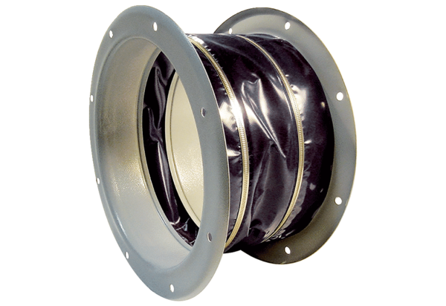Manchette de raccordement flexible ELI 90 ExUnité de conditionnement : 1 pièceGamme: C
Numéro de référence : 0073.0581Fabricant : MAICO

